洪運盆菜

報價單

|  |  |  |  |  |  |  |  |  |  |  |  |  |
| --- | --- | --- | --- | --- | --- | --- | --- | --- | --- | --- | --- | --- |
| 澳  洲 大海 蝦 | 圍頭五味雞 | 明爐燒米鴨 | 高湯浸發菜 | 鮮味海螺件 | 酥炸海魚蛋 | 圍村 燜 腩 肉 | 醬 爆 鮮 吊 片 | 蠔皇 燴 北 菇 | 南 醬 煮 豬 皮 | 肉 汁 燜 枝 竹 | 上 湯 煨 蘿 葡 | 圍村大盆菜 |

十席以上可供應檯、椅、GAS爐、檯布、

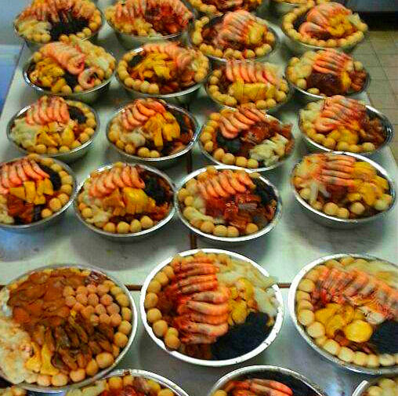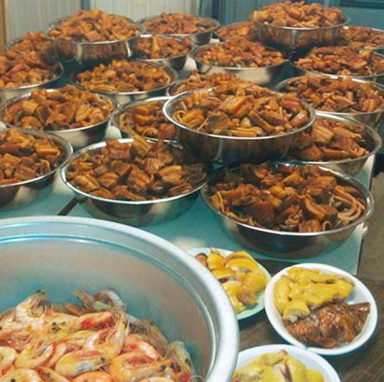

（每席＄1688）

包白飯及十二罐汽水